TRABAJO PRÁCTICO
EDUCACIÓN FÍSICA
CPEM N° 46
CURSOS: 4°
Los trabajos deberán ser enviados al siguiente correo c46.educacionfisica4to@gmail.com
La intención del presente trabajo es que además de obtener conocimientos básicos sobre la salud y actividad física puedas reforzar tus defensas con las actividades y ejercicios, así como tomarte tu tiempo de recreación para disminuir el stress que conlleva la situación que estamos viviendo. Puedes realizar Cualquier duda o consulta a través del mail. Esperamos que puedas realizarlos con conciencia y buena actitud, ¡también se los puedes hacer con alguien de tu familia!

- Porque es importante tener una sistematicidad en el ejercicio físico, que pasa con nuestro organismo.
- ¿Haces ejercicio físico? Puedas describir cuál o si realizas un deporte también describir cuál.
- ¿Qué es el Acondicionamiento Previo? Para qué sirve.
- Detalla las 4 partes del acondicionamiento previo.
- Explica brevemente que es la Resistencia Aeróbica, y la Fuerza Muscular, y qué se entrena con cada una de estas capacidades condicionales de manera prioritaria.

Ejercicios de acondicionamiento previo y fuerza muscular
Lee las consignas, realiza tu plan de actividades físicas y luego ejecutalas!

Duración de la actividad física: 45 minutos

Prepara una botella con agua para hidratarte. Busca un lugar en tu casa, despejado de obstáculos, elige una música que te guste y a trabajar…Vas a dirigir tu propia actividad, con tus tiempos y a tu ritmo…

Actividad N1

- Acondicionamiento Previo...Comenzamos…
En el trabajo anterior vimos varios ejercicios de elongación muscular y movilidad articular y calentamiento. Ya puedes hacer tu propio acondicionamiento previo!! Realízalo.

- Resistencia aeróbica y Fuerza Muscular
-Comenzamos con Resistencia Aeróbica:
Le vas a dedicar 10 minutos en tu plan de trabajo. Vas a intercalar 1 minuto de trabajo aeróbico y 1 minuto de pausa activa. La pausa activa se refiere a caminar.
Un circuito aeróbico es una serie de ejercicios que se realizan de manera continuada.
- Si tienes patio: realiza un circuito por donde pasaras corriendo y/o caminando de acuerdo con lo organizado en tu plan de ejercicios, varias veces.
- Para realizar en casa: también lo puedes hacer en tu casa o combinar casa con patio, si tienes escalera puedes utilizarla en el circuito que armes. Si no cuentas con un amplio espacio puedes realizar la parte de trote en el lugar sin desplazarte y la de caminar, en el lugar o por toda la casa.
Recuerda que dentro de los desplazamientos puedes realizar trote hacia adelante, desplazamientos laterales, trote hacia atrás, rodillas al pecho, talones a la cola, salticado, carioca… (Por si te aburre trotar). Vos elegís tu propio diseño de trabajo!!
Ejemplo:
20 segundos
20 segundos
20 segundos
20 segundos
20 segundos
Camino 1 minuto
Repito el circuito 5 veces… si tienes escalones/ escaleras, puedes incluirlos en el circuito.
-Fuerza muscular
Tener en cuenta en el plan de trabajo que el primer N° que aparece son las SERIES Y el siguiente N° LAS REPETICIONES. Ejemplo: 4 (SERIES) X 15 (REPETICIONES) es decir, van a realizar 4 veces las 15 repeticiones del ejercicio, entre serie y serie intercalar con la elongación del músculo trabajado o Para que sea más dinámico hazlo en forma de circuito, es decir: haz una serie de cada ejercicio presentado, descansa o elonga el músculo trabajado y luego vuelves a repetir hasta terminar con las 4 series. ¡BUENA SUERTE!
1 ejercicio: parada tomando la silla con una mano realizo aperturas de pierna 4(series) x 15(repeticiones) de cada pierna. Aquí trabaja los músculos abductores.
2 ejercicio: apoyo ambas manos en la punta de la silla, con la espalda recta intenta bajar flexionando los codos, no la cadera. Aquí trabaja el musculo tríceps, puedes hacer 4x 10.
3 ejercicio: apoya un pie en la silla, no demasiada alta y elévate hacia arriba, hazlo primero con una pierna 4x10 repeticiones y luego con la otra, procura tener siempre la espalda recta.

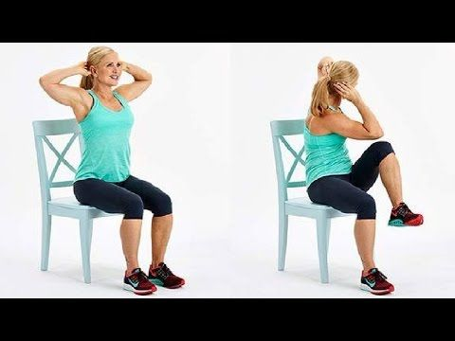
5 ejercicio: aquí trabajaras abdominales oblicuos: sentado en la silla al borde, tendrás que llevar el codo hacia la rodilla contraria, lo harás 4 x 15 de cada lado. Procura siempre mantener la espalda recta.
6 ejercicios: registra que le sucede a tu cuerpo y donde se centra el trabajo muscular.

- Elongación:
Por último, elongaremos el trabajo realizado: 3 x 15 segundos cada ejercicio
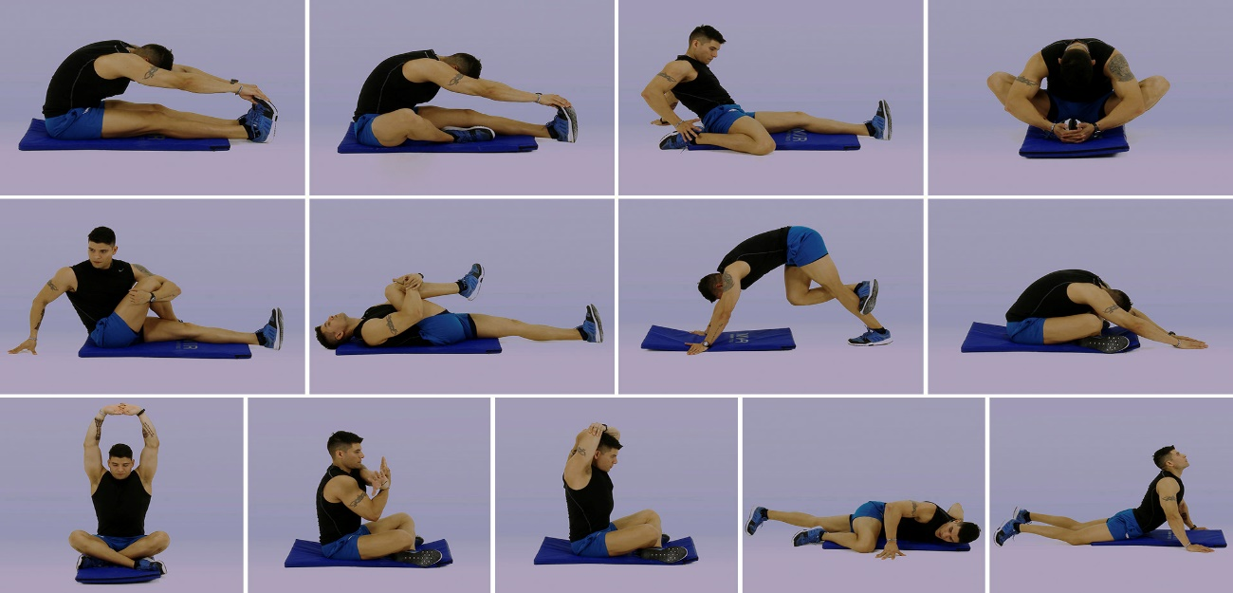
13
12
11
10
9
8
7
6
5
4
3
1
2

Ejercicio 1 y 2: abductores y espinales Ejercicio 11: tríceps
Ejercicio 3: cuádriceps Ejercicio 12: espinales
Ejercicio 4: abductores Ejercicio 13: abdomen
Ejercicio5 y 6: glúteo medio
Ejercicio 7: gemelos y espalda
Ejercicio 8: espinales (espalda)
Ejercicio 9 y 10: deltoides (hombros)
7 | EXTREMADAMENTE LIVIANO
8
9 | MUY LIVIANO
10
11 | LIVIANO
12
13 | ALGO PESADO
14
15 | PESADO
16
17 | MUY PESADO
18
19 | EXTREMADAMENTE PESADO
20
REPETÍ EL ACONDICIONAMIENTO PREVIO, EL CIRCUITO DE RESISTENCIA AERÓBICA Y FUERZA MUSCULAR DÍA POR MEDIO HASTA QUE ENVIEMOS EL PRÓXIMO TRABAJO Y VERAS LOS RESULTADOS. PODES COMBINAR LOS EJERCICIOS CON EJERCICIOS DE TRABAJOS ANTERIORES.

TABLA DE PERCEPCIÓN DE ESFUERZO
Aquí te facilitamos una tabla de Borg.1970 (adaptada) para que puedas medir tu percepción de esfuerzo en cada rutina. Luego de leerla y de hacer la rutina de ejercicios completa los ítems que la requieran con la tabla y los demás con tu sensación de esfuerzo.

Actividad Nº2
Debes realizar la rutina de trabajo y completar el siguiente cuadro.

 | DÍA y FECHA DE RUTINA
 | D1/  fecha | D2/  fecha | D3/  fecha | D4/  fecha | D5/  fecha | D6/  fecha | D7/  fecha | D8/  Fecha
Qué tal exigente sintió el ejercicio (escala de Borg, debajo de la tabla)

Cuál de los ejercicios percibió de más esfuerzo

Pudo mantener el tiempo completo de ejercicio (si, no, aumente las pausas)
Pudo haber mantenido, más tiempo del indicado el ejercicio. ¿Cuánto?2’-4’-8’-16’-30’-1HS-2HS-4HS-MAS
Las pausas estuvieron acordes para la recuperación para el siguiente ejercicio (pausa justa, demasiada pausa, poca pausa)
En que N° de ejercicio sintió que comenzó el agotamiento corporal

Cómo percibió la respiración (normal, poco acelerada, muy acelerada)
Cuántas series realizo de toda la rutina completa

Prof. José Sánchez y Prof. Alejandra Caraballo.

